标题：【绿云案例】借“云”数字化，绿地实现集团化管理良性循环
来源：绿云
摘要：绿地与绿云合作四年以来，展开了多维度、多层级、多角度的深层次探索。

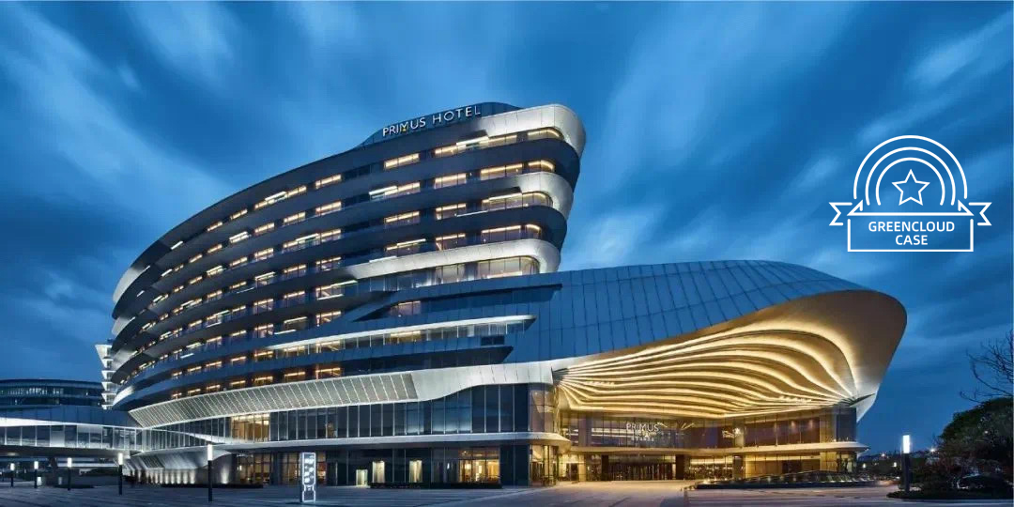
作为中国本土酒店集团的代表，绿地酒店旅游集团（以下简称绿地）系世界500强企业绿地集团全资子公司，项目分布全球5大洲14个国家80个城市，拥有城市酒店、特色酒店、度假酒店等十余个品牌，不仅能满足中高端不同人群的需求，在数字化建设中更能勇于开创、敢为人先。
（以下为绿云与绿地酒店旅游集团商务市场部总经理张乐先生的访谈，文章为节选，部分内容进行了编辑。）

张乐 - 绿地酒店旅游集团商务市场部总经理
【甄选合作伙伴，深化数字变革】

绿云：绿地在集团数字化建设中遇到过哪些困难？
张乐：中国酒店行业的数字化转型过程是漫长的，对比外资酒店来说相对落后。处于落后的我们一方面积极学习外资酒店各方面的优点与经营之道，追赶他们的步伐，另一方面，我们也希望能够探索一条适合本土酒店的数字化建设道路。因为最了解中国市场的一定是本土酒店。

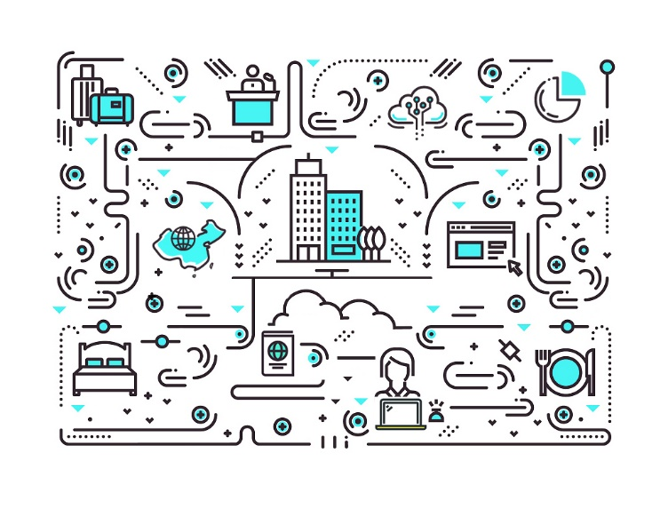
绿云：绿地与绿云是从什么时候开始合作的？绿地在选择合作伙伴时会有哪些考虑？
张乐：作为中国云PMS的开创者，绿云深耕行业已经有10余年。它熟悉中国酒店市场，用专业化的技术实施经验和完善的产品解决方案，赢得我们绿地的信赖。从2016年开始，绿地与绿云正式成为了合作伙伴。

【绿云助力，数字化良性循环】

绿云：四年来，绿地与绿云具体开展了哪些方面的业务合作？
张乐：从使用绿云集团会员系统、CRS、微信服务号和小程序代运营，到旗下50多家酒店使用绿云的酒店信息化平台，绿地与绿云通过紧密的合作，双方积极开展多维度、多层级、多角度的深层次探索。
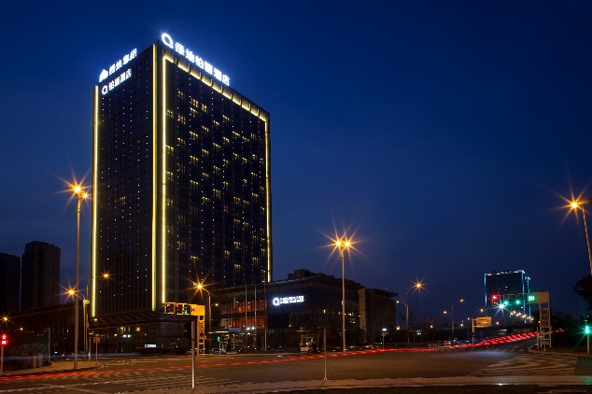
徐州东区绿地铂骊酒店 - 绿云提供技术支持
绿云：在绿地进行集团化数字管理中，绿云发挥着怎样的作用？
​张乐：绿云信息化管理平台所提供的强力支撑，好似强大的中枢神经网络引擎，植入于绿地各酒店的肌体里，使其相互连接贯通。大脑（集团总部）通过拓展客源、渠道和电商，将“营养”提供给各肌体（酒店），同时各肌体（酒店）又不断“造血”反哺回大脑（集团总部）。
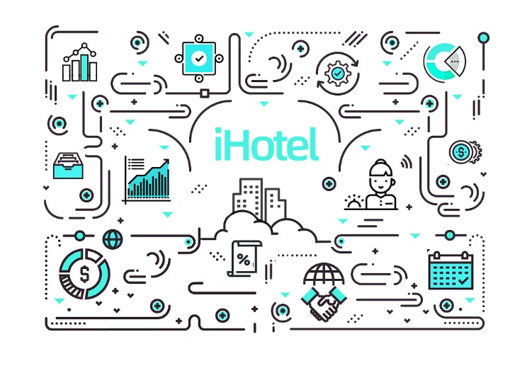
目前，绿地酒店旅游集团的集团数字化管理已经呈现出一种良性循环，实现流程数字化、运营数字化、产品数字化，开启了营销管理商业新模式，提升了管理的透明度、住客互动率、住客转化及复购率，创造出了更卓越的商业价值。

【市场下沉，满足新消费需求】

绿云：疫情过后，市场瞬息万变，消费趋势和消费者生活方式发生了巨大变化。绿地作为一家大型的，以酒店为核心业务的集团是如何应对的？
张乐：数字化是大势所趋，新的商业认知和新的商业模式都将依托数字经济涌现，数字化成为酒店消费新主体的内在需求。
绿地的酒店版图正在快速扩张，数字化逐渐普及的当下，绿地需要做到市场下沉。在绿云的技术支持下，绿地充分利用电商平台来满足消费市场的独特性，打造更便捷、更流畅的消费体验。同时这也更有利于集团与客户建立直接的沟通与联系，提高客户的品牌忠诚度，让品牌掌握营销的主动权。
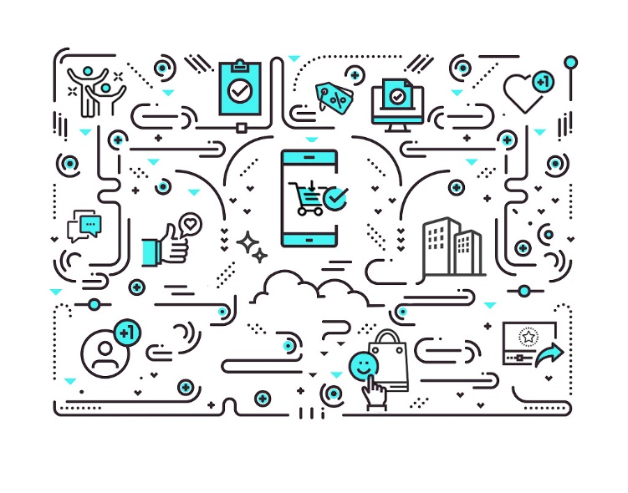
绿云：2020年对于酒店行业来说非常艰难，但从目前行业的发展进程中也透出了一些趋于乐观的态势。绿地的情况如何？
张乐：就拿今年的十一黄金周来说，我们针对目标客户群，提前做足准备：制定套餐、设计产品，通过很长的蓄水期、预售期、高潮活动周期、以及返场活动，持续刺激目标消费者，使得绿地今年的十一成为史上最好的十一。
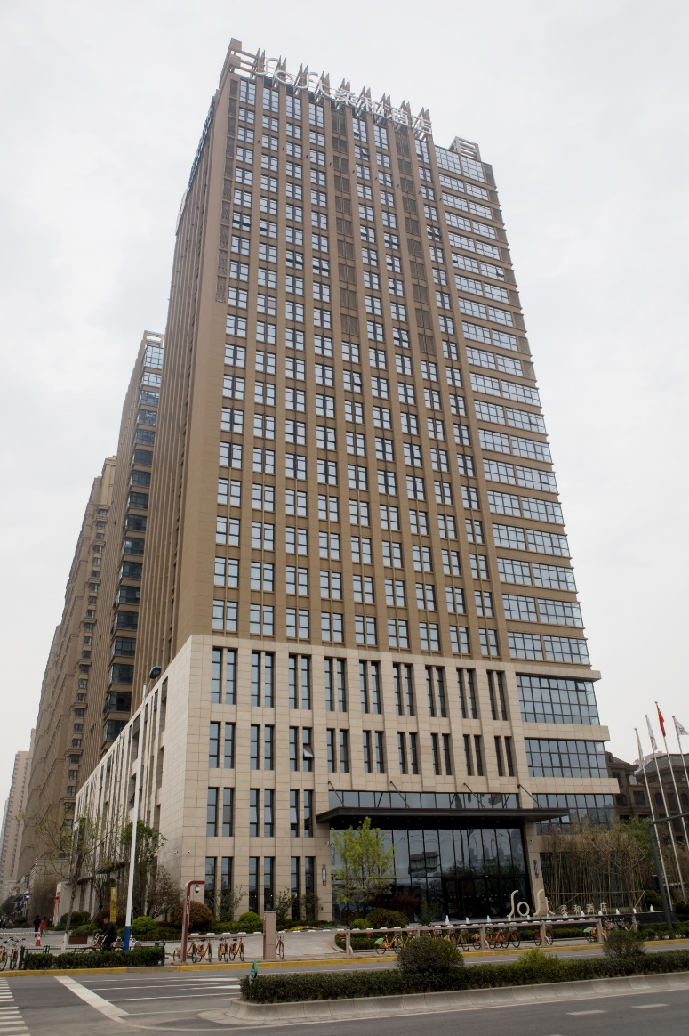
西安绿地柔和酒店 - 绿云提供技术支持

【合作创新，主动拥抱市场】

绿云：对双方的合作，您有什么展望和期待？
张乐：前进的路上，希望能和绿云继续并肩作战，绿云能继续为我们提供技术支持，使绿地的想法落地，使营运效率提升，使品牌形象深化。

绿云：绿地对未来的数字化建设有怎样的规划？
张乐：可以说绿地在数字化建设的进程中始终保有着市场的前瞻性，打破惯有思维，进行突破边界的思考，借鉴最具消费者意识的新零售行业，进行跨界合作。绿地与王者荣耀的联合是一次成功尝试，也是绿地在为实现全链数字化目标跨出的重要一步。
对于绿地未来的发展方向，一定是以数字化为基础导向，不断创新与突破，主动拥抱市场，创造出新的顾客需求，打造一个具有全球竞争力的酒店旅游集团。
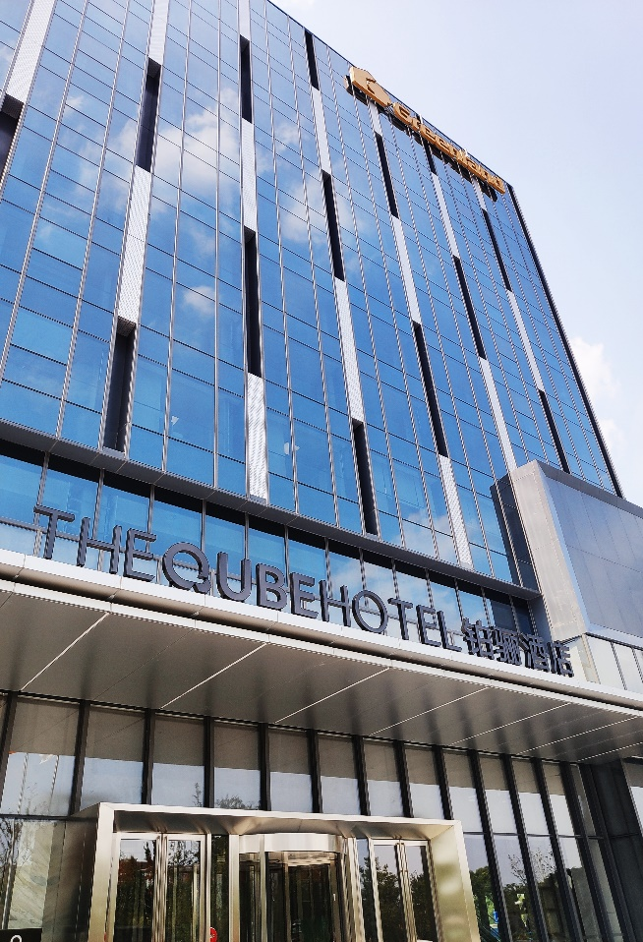
上海北虹桥绿地铂骊酒店 - 绿云提供技术支持

